CUỘC THI “Ý TƯỞNG KHỞI NGHIỆP
HỌC SINH, SINH VIÊN GIÁO DỤC NGHỀ NGHIỆP”
NĂM 2022

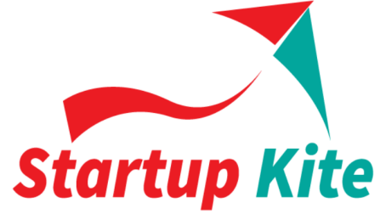

DỰ ÁN
THỜI TRANG THỔ CẨM

Đơn vị dự thi: Trường Cao đẳng Lý Tự Trọng Tp.HCM

- Phạm Minh Tuấn
- Nguyễn Khánh Duy
- Nguyễn Tuệ Khương
- Thị Gái
- Võ Thị Thanh Tuyền

Thành phố Hồ Chí Minh, 8/2022

Mục lục

BẢNG TÓM TẮT DỰ ÁN
BẢNG THUYẾT MINH DỰ ÁN
Giai đoạn dự án
1.Mô tả sản phẩm:

1.1Hình mô tả sản phẩm

1.2 Chất liệu, nguyên phụ liệu.
    - Chất liệu:
      - Túi thổ cẩm gấp gọn thành móc xâu chìa khóa: …………………………………6
      - Túi xách gấp gọn thành ví cầm tay
      - Balo gấp gọn thành túi nhỏ đeo chéo
    - Nguyên phụ liệu

1.2.2.1 Túi xách gấp gọn thành móc xâu chìa khóa
1.2.2.2 Túi xách gấp gọn thành ví cầm tay
1.2.2.3 Balo gấp gọn thành túi nhỏ đeo chéo
1.3 Ưu điểm của túi xách gấp gọn thành móc xâu chìa khóa - túi xách gấp gọn thành ví cầm tay - balo gấp gọn thành túi nhỏ đeo chéo:

1.3.1 Túi xách gấp gọn thành móc xâu chìa khóa
1.3.2 Túi xách gấp gọn thành ví cầm tay
1.3.3 Balo gấp gọn thành túi nhỏ đeo chéo

2. Thuyết minh về sản phẩm:

2.1 Túi xách gấp gọn thành móc xâu chìa khóa
2.1.1 Lợi ích của khách hàng
    - Khách hàng tiềm năng

2.1.3 Các kênh phân phối sản phẩm
2.1.4 Các kênh marketing, tiếp cận khách hàng
2.1.5 Tổ chức sản xuất kinh doanh

2.1.6 Chuẩn bị nguồn lực
2.1.7 Những đối tác kinh doanh chủ yếu
  - Túi xách gấp gọn thành ví cầm tay - Balo gấp gọn thành túi nhỏ đeo chéo:

2.2.1 Lợi ích của khách hàng
2.2.2 Khách hàng tiềm năng

2.2.3 Các kênh phân phối
2.2.3.1 Kênh phân phối trực tiếp
2.2.3.2Kênh phân phối gián tiếp
2.2.4 Các kênh marketing, tiếp cận khách hàng
2.2.5 Tổ chức sản xuất kinh doanh

2.2.6 Chuẩn bị nguồn lực
2.2.7 Những đối tác kinh doanh chủ yếu

2.2.8 Cơ cấu chi phí

2.2.8.1 Chi phí đầu tư 1 sản phẩm
2.2.8.2 Chi phí lương nhân viên

2.2.8.3 Chi phí hoạt động

2.2.8.4 Khấu hao tài sản cố định

2.2.8.5 Doanh thu sản phẩm:
3. Hiệu quả dự án

3.1 Túi thổ cẩm gấp gọn thành móc xâu chìa khóa

3.2 Túi xách gấp gọn thành ví cầm tay

3.3 Balo gấp gọn thành túi nhỏ đeo chéo

4. Tự đánh giá tác động của dự án.

4.1 Túi thổ cẩm gấp gọn thành móc xâu chìa khóa
4.2 Túi xách gấp gọn thành ví cầm tay
4.3 Balo gấp gọn thành túi nhỏ đeo chéo

5. Chiến lược phát triển

5.1 Túi thổ cẩm gấp gọn thành móc xâu chìa khóa
5.2 Túi xách gấp gọn thành ví cầm tay
5.3 Balo gấp gọn thành túi nhỏ đeo chéo:

BẢNG TÓM TẮT DỰ ÁN

I. Tên nhóm/cá nhân dự thi
- Họ và tên (cá nhân hoặc trưởng nhóm dự án): Phạm Minh Tuấn
- Số điện thoại: 0976819949
- Địa chỉ Email:tuanpham.kkfashion@gmail.com
- Danh sách thành viên trong nhóm
Họ và tên | Năm thứ | Chuyên ngành | Kinh nghiệm, sở trường cho dự án
Phạm Minh Tuấn | 2 | Công nghệ may | Thiết kế rập, may mẫu.  Triển khai kế hoạch.
Nguyễn Khánh Duy | 2 | Công nghệ may | Thiết kế mẫu trên máy tính. Lập kế hoạch kinh doanh
Nguyễn Tuệ Khương | 2 | Công nghệ may | Thiết kế rập, thiết kế mẫu trên máy tính.
Thị Gái | 2 | Công nghệ may | Thiết kế mẫu.
Võ Thị Thanh Tuyền | 2 | Công nghệ may | Thiết kế rập, may mẫu. Lập kế hoạch kinh doanh

II. Tóm tắt dự án

1. Ý tưởng chính của dự án phụ kiện thời trang thổ cẩm:
Thổ cẩm là loại hàng vải dệt thủ công giàu họa tiết và các họa tiết này thường nổi lên mặt vải giống như được thêu. Ở Việt Nam, thổ cẩm thường để chỉ loại vải tự dệt, có hoa văn dệt theo phương pháp truyền thống của các dân tộc thiểu số ở miền núi.
Trong truyền thống của các dân tộc ít người, các cô gái từ tuổi vị thành niên đã bắt đầu khâu tước lanh làm sợi, nhuộm màu, dệt vải, cho đến may vá. Vải thổ cẩm dùng làm trang phục như váy áo, khăn, khố. Vải cũng dùng may chăn, ga trải giường. Chúng thể hiện sự khéo léo và là của hồi môn của người con gái khi về nhà chồng.
Sau này, khi du lịch phát triển, thổ cẩm hay được sử dụng làm chất liệu cho các mặt hàng lưu niệm như balo, túi xách, khăn trải bàn, tấm lót ly… Như vậy các sản phẩm thổ cẩm không đa dạng về kiểu dáng, giá thành cao chỉ phục vụ cho khách du lịch. Với mong muốn các sản phẩm thổ cẩm trở thành sản phẩm tiêu dùng phục vụ cho nhiều đối tượng khách hàng, nhóm thiết kế những túi sách, balo gấp gọn…thay thế túi nilon góp phần bảo vệ môi trường, phù hợp theo xu hướng thời trang bền vững Sustainable fashion.

Để bảo tồn, phát huy giá trị kinh tế văn hóa của nghề dệt thổ cẩm Việt Nam và hướng tới bảo vệ môi trường nhóm chúng tôi triển khai dự án sản xuất “Phụ kiện thời trang Thổ Cẩm” với những sản phẩm túi sách, balô gấp gọn.

2. Mô tả sản phẩm/dịch vụ, giá trị của dự án:
2.1 Túi thổ cẩm gấp gọn thành móc xâu chìa khóa:
Để tối thiểu những ảnh hưởng ô nhiễm môi trường, chúng ta nên hạn chế sử dụng đồ nhựa nhất là túi nilon được phổ biến hiện nay. Vì vậy, nhóm chúng tôi xin giới thiệu đến bạn một sản phẩm không có tính độc hại, không gây ô nhiễm, đó chính là “Túi thổ cẩm gấp gọn”. Sản phẩm này vừa tiện ích vừa đảm bảo an toàn sức khỏe cho bạn.

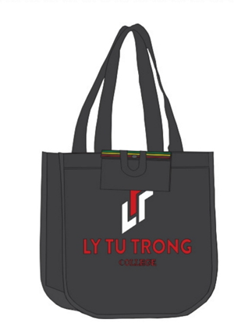
Túi thổ cẩm gấp gọn chống thấm bảo vệ môi trường có thể tái sử dụng nhiều lần.
Túi được gấp gọn thành móc xâu chìa khóa.

Túi thổ cẩm gấp gọn được sử dụng rộng rãi với nhiều công dụng nổi bật khác nhau, có thể kể đến như:
• Tiện lợi: Túi thổ cẩm giúp chúng ta có thể chứa đựng được rất nhiều đồ khi đi siêu thị, chợ hay đi du lịch. Khi không có nhu cầu sử dụng túi được gấp gọn thành xâu chìa khóa.
- Bảo vệ môi trường: Túi tái sử dụng nhiều lần, thay thế túi nilong giúp bảo vệ môi trường.

2.2 Túi xách gấp gọn thành ví cầm tay
Chức năng của sản phẩm:
-Túi xách dùng để đựng quần áo, vật dụng cá nhân để đi du lịch, dùng để đi siêu thị mua đồ dùng mà không cần dùng đến túi nilon…
-Túi xách sử dụng vải dù không thấm nước nên chúng ta yên tâm khi đi dưới mưa mà không sợ ướt đồ.
-Với tính năng có thể gấp gọn nên khi không sử dụng chúng ta gấp gọn lại đem cất và sử dụng được nhiều
lần.
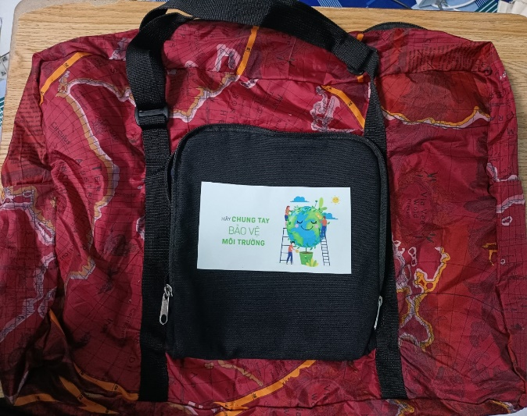
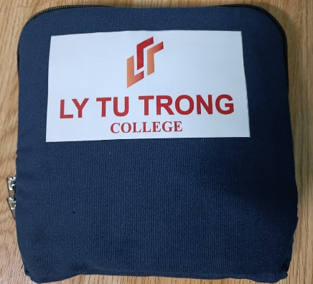

2.3 Balo gấp gọn thành túi nhỏ đeo chéo
Chức năng của sản phẩm:
-Túi nhỏ đeo chéo dùng để đựng quần áo, vật dụng cá nhân để đi du lịch, dùng để đi siêu thị mua đồ dùng mà không cần dùng đến túi nilon…
-Túi xách sử dụng vải dù không thấm nước nên chúng ta yên tâm khi đi dưới mưa mà không sợ ướt đồ.
-Với tính năng có thể gấp gọn nên khi không sử dụng chúng ta gấp gọn lại đem cất và tái sử dụng.

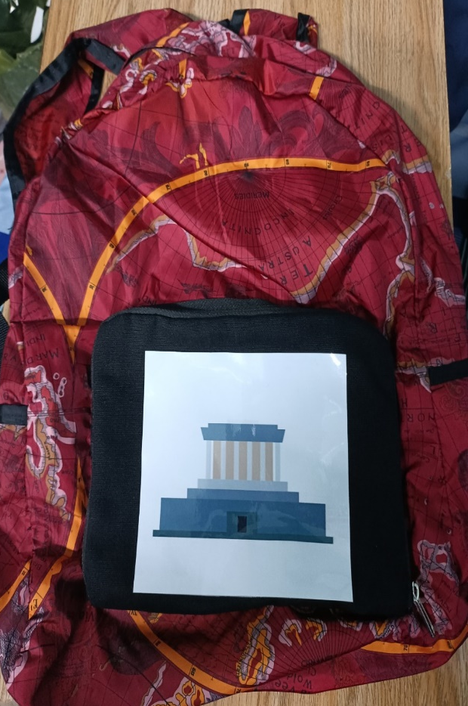

- Ngoài ra trên mặt ngoài của túi nhỏ đeo chéo được may bằng chất liệu thổ cẩm nhằm giới thiệu đến những du khách trong và ngoài nước biết thêm nghề truyền thống của Việt Nam.

3 Mục tiêu của dự án:
- Giữ gìn và bảo tồn ngành dệt may thổ cẩm, bản sắc văn hóa dân tộc đồng thời góp phần giải quyết những vấn đề toàn cầu: về môi trường, về khí hậu, xu hướng tiêu dùng, sức khỏe…
- Phát triển và hoàn thiện sản phẩm hướng tới thị trường trong nước và ngoài nước.

4 Xác định thị trường mục tiêu:
Khi trái đất đang nóng lên từng ngày, tình trạng ô nhiễm môi trường đang là vấn đề báo động cho toàn cầu. Túi xách nhỏ gọn tiện lợi sẽ là lựa chọn có khả thi để thay thế túi nilon khi đi siêu thị, đi du lịch,… Vì thế khách hàng nhóm chúng tôi đang hướng tới là các bạn trẻ có sở thích đi du lịch, anh chị nội trợ, khách du lịch nước ngoài,…
5 Xác định đối tượng cạnh tranh và điểm khác biệt của dự án:
- Hiện nay trên thị trường có nhiều sản phẩm túi sách, ba lô, quần áo… làm bằng chất liệu thổ cẩm với kiểu dáng, màu sắc đơn giản, mang đậm tính chất vùng miền chỉ phục vụ cho khách du lịch mua làm quà lưu niệm mà chưa đẩy mạnh vào yếu tố tiêu dùng nên hiệu quả kinh tế thấp.
- Đối với dự án: “Thời trang thổ cẩm”, nhóm hợp tác với cơ sở dệt thổ cẩm tại thị trấn Cát Tiên để tạo ra vải thổ cẩm đa dạng về màu sắc phù hợp với xu hướng màu sắc. Nhóm chủ động được nguyên phụ liệu, thiết kế tạo những sản phẩm chất lượng đa dạng về kiểu dáng, đặc biệt là mang yếu tố tiêu dùng kết hợp với quảng bá rộng rãi và phát triển văn hóa truyền thống tốt đẹp của dân tộc ta.
- Điểm khác biệt của dự án “Thời trang thổ cẩm” là tất cả sản phẩm có chất liệu thổ cẩm mang tính thời trang mang tính tiêu dùng, nên sẽ được phổ biến rộng rãi trong và ngoài nước đẩy mạnh phát triển ngành nghề truyền thống, đây cũng là chiến lược kinh tế quan trọng của Đảng và nhà nước ta, nó không những khôi phục được các hoạt động ngành nghề, tạo việc làm cho số đông lao động tại địa phương, nâng cao thu nhập, mà còn tạo ra khối lượng hàng xuất khẩu, đồng thời góp phần bảo vệ những giá trị bản sắc văn hoá dân tộc của địa phương.

6 Dự báo tài chính:
Nhóm dự kiến bắt đầu kinh doanh từ tháng 11/2022, nên dự kiến góp vốn là 100.000.000 đồng. Đến cuối tháng 12/2022 số dư tiền mặt của dự án là 370.930.000 đồng, và nhóm dự kiến sẽ đưa số dư tiền mặt này để làm vốn đầu tư mở rộng vào đầu năm 2023
Nhóm dự kiến bắt đầu hoạt động từ tháng 11/2022, nhưng dự án đã đem lại lợi nhuận từ tháng 12/2022
Như vậy sau 2 tháng nhóm đã có lời vì đây là sản phẩm cần thiết bảo vệ sức khỏe con người, bảo vệ môi trường. Đây là dự án khả thi cần thực hiện.

BẢNG THUYẾT MINH DỰ ÁN

Giai đoạn dự án

- Dự án đã hoàn thiện sản phẩm, và đang triển khai kế hoạch kinh doanh

- Bắt đầu tháng 11 năm 2022, dự kiến sẽ sản xuất và bán trên thị trường.

1. Mô tả sản phẩm:

1.1. Hình ảnh sản phẩm
- Túi thổ cẩm gấp gọn thành móc xâu chìa khóa:

Hình mô tả sản phẩm

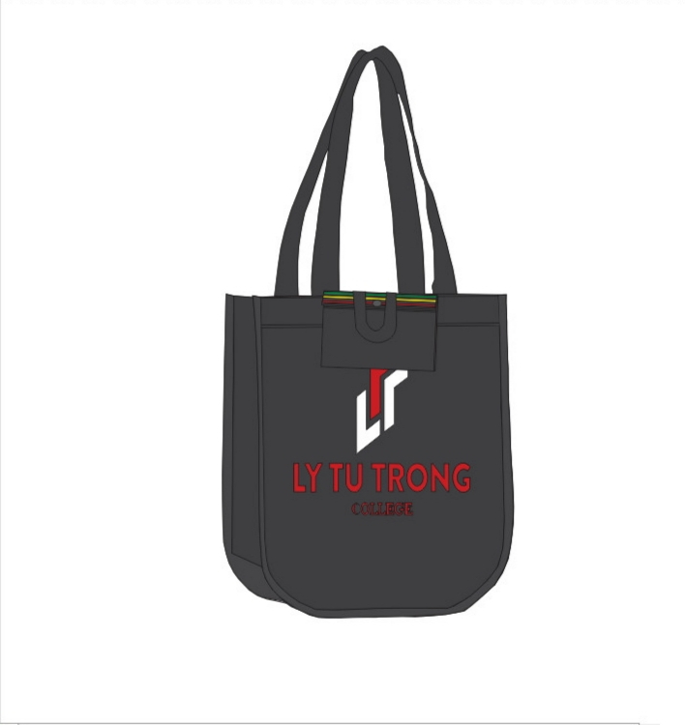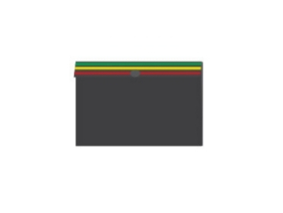

Hình ảnh sản phẩm

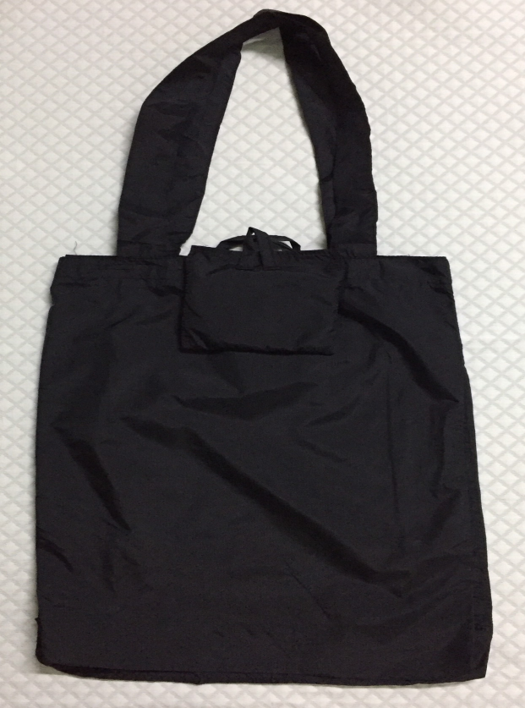

- Túi xách gấp gọn thành ví cầm tay
Nhằm gia tang tính tiện dụng, để bảo vệ môi trường và giảm sự nóng lên của trái đất từ rác thải túi nilon nhóm chúng tôi triển khai dự án sản xuất túi xách gấp gọn thành ví cầm tay với mong muốn thay thế cho túi nilon góp phần bảo vệ môi trường, túi sử dụng với kích thước gọn nhẹ phù hợp với phái nữ.
- Dự án đang triển khai ở giai đoạn may mẫu thử.
- Bắt đầu tháng 11 năm 2022, dự kiến sẽ sản xuất và bán trên thị trường.

- Balo gấp gọn thành túi nhỏ đeo chéo
-Hiện nay khi ô nhiễm môi trường đang là vấn đề cấp bách cho toàn cầu, để bảo vệ môi trường và giảm sự nóng lên của trái đất từ rác thải túi nilon nhóm chúng tôi triển khai dự án sản xuất balo gấp gọn thành túi nhỏ đeo chéo với mong muốn thay thế cho túi nilon góp phần bảo vệ môi trường.

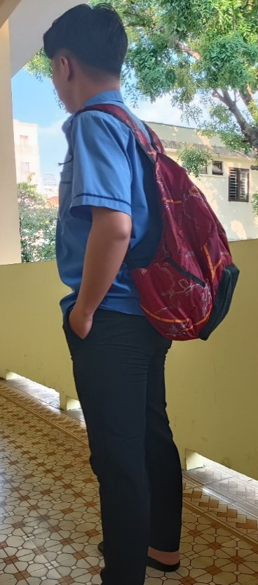
Hình ảnh sản phẩm
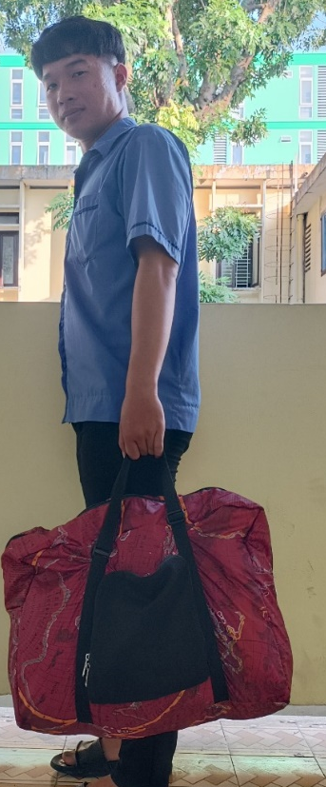
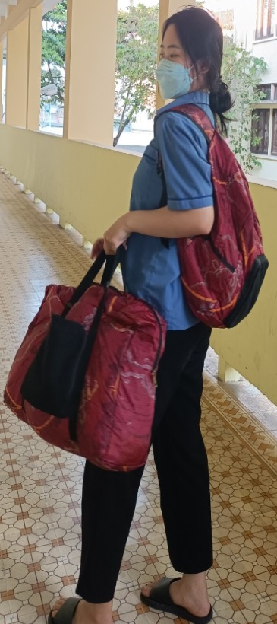
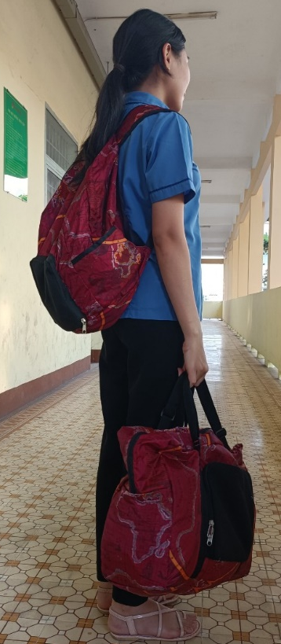

Sản phẩm có nhiều màu sắc phù hợp cho các lứa tuổi và mục đích sử dụng cho từng công việc.

1.2. Chất liệu, nguyên phụ liệu.

1.2.1 Chất liệu:

1.2.1.1 Túi thổ cẩm gấp gọn thành móc xâu chìa khóa:

Túi được may 1 lớp bằng chất liệu vải dù phối vải thổ cẩm để tạo điểm nhấn.
Ưu điểm vải dù:
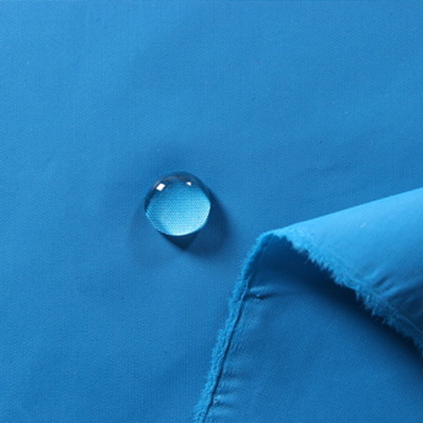
- Vải chống thấm nước cực tốt, không bám bẩn và dễ làm sạch
- Sợi vải rất bền, có độ bền chắc cao. Cho khả năng chịu lực tốt, sợi vải không dễ bị đứt gãy, giúp đảm bảo tuổi thọ lâu dài.
- Trọng lượng nhẹ, dễ dàng sử dụng ở những nơi trên cao, ở không gian lớn
- Cách nhiệt hiệu quả nên được ưa chuộng để may áo cách nhiệt dùng khi trời lạnh hoặc trời nóng
- Giá thành rẻ.
Nhược điểm vải dù:
- Độ co giãn kém.
- Dễ cháy, dễ hư hỏng bởi nhiệt độ.
1.2.1.2 Túi xách gấp gọn thành ví cầm tay:
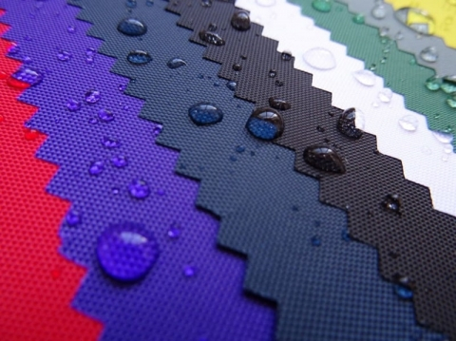
Sản phẩm được may bằng vải bố và vải dù chống thấm nước.
Ưu điểm.
- Ví cầm tay đặt biệt nhẹ, có tính tiện lợi cao, thay thế được túi nilong góp phần bảo vệ môi trường.
- Sản phẩm có khả năng kháng nước.
Nhược điểm: Vải dù dễ bị cháy hoặc kém bền ở nhiệt độ cao.
      - Balo gấp gọn thành túi nhỏ đeo chéo: Sản phẩm được may lớp ngoài bằng vải bố và lớp rộng bên trong bằng vải dù chống nước.
Ưu điểm:
- Vải dù mỏng nhẹ đặc biệt là có độ bền cao.
- Vải dù kháng nước giúp chúng ta yên tâm khi xách đồ đi dưới mưa, khi đi chợ, siêu thị xách rau, thịt, cá mà không sợ chảy nước ra ngoài.
- Vải dù mỏng nhẹ khi giặt mau khô, gấp lại nhỏ gọn không cảm thấy bừa bộn trong nhà khi không sử dụng.
Nhược điểm: Vải dù dể bị cháy hoặc kém bền ở nhiệt độ cao.
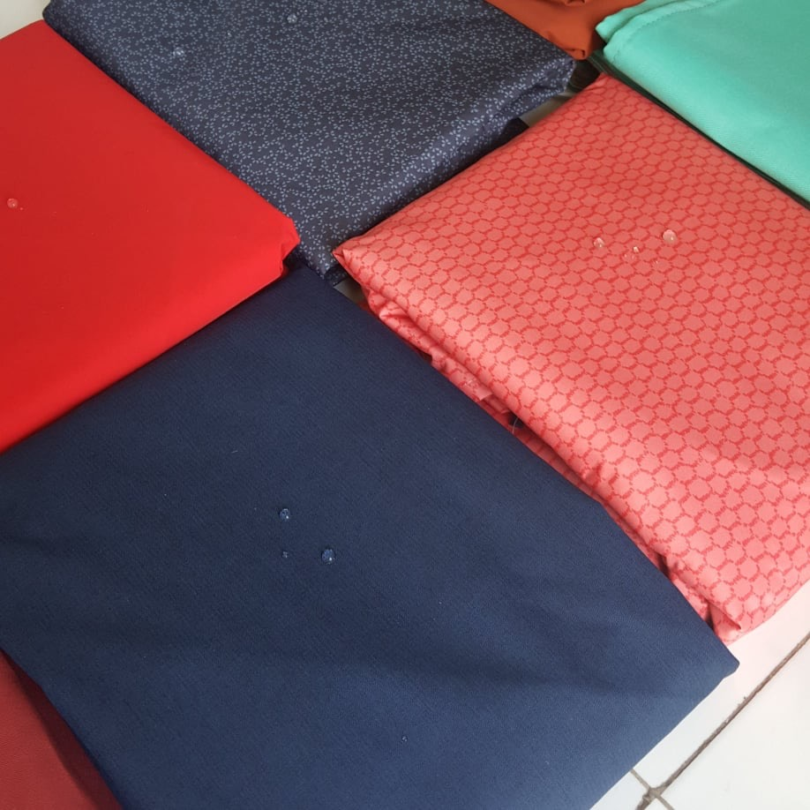

    - Nguyên phụ liệu
1.2.2.1 Túi xách gấp gọn thành móc xâu chìa khóa
- Chỉ : tiger đen
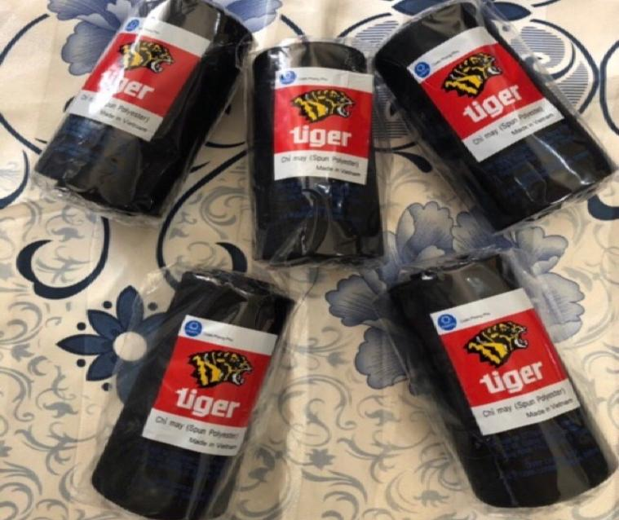
1.2.2.2 Túi xách gấp gọn thành ví cầm tay:
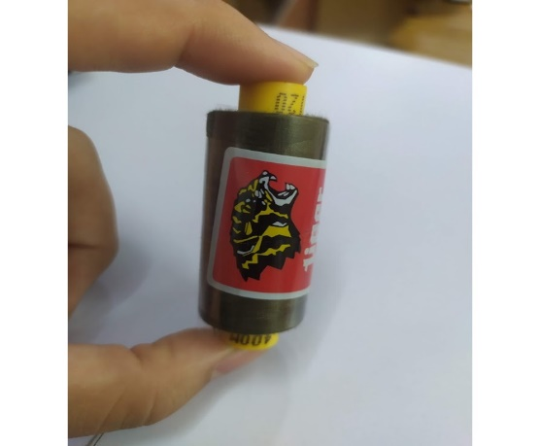
- Chỉ: tiger đen

- Dây kéo
Dây kéo nhựa, khóa sắt có độ bền cao.
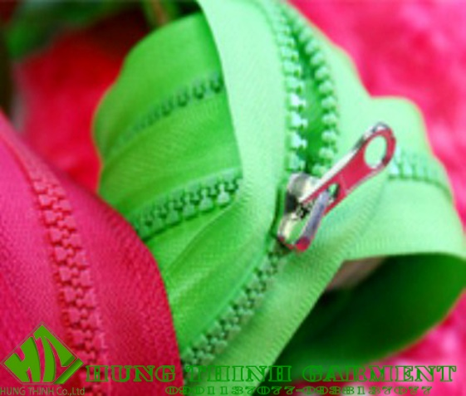
      - Balo gấp gọn thành túi nhỏ đeo chéo:
- Chỉ: tiger đen
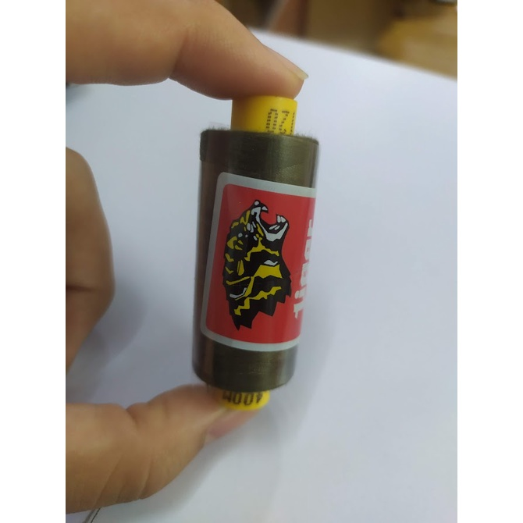
- Dây kéo
Dây kéo nhựa, khóa sắt có độ bền cao.
- Khóa nhựa: Có độ bền cao giúp gia giảm chiều dài của dây đeo
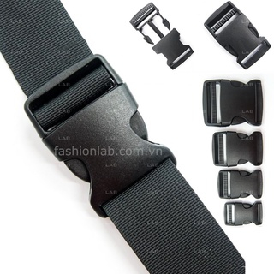

  - Ưu điểm của túi xách gấp gọn thành móc xâu chìa khóa - túi xách gấp gọn thành ví cầm tay - balo gấp gọn thành túi nhỏ đeo chéo:

1.3.1 Túi xách gấp gọn thành móc xâu chìa khóa
- Túi xách gấp gọn thành móc xâu chìa khóa xách rộng, nhẹ để được nhiều đồ và có thể gấp lại nhỏ gọn khi không sử dụng.
- Với tính năng chóng nước giúp người sử dụng yên tâm khi đi mưa mà không sợ ướt đồ khi đựng trong balo, túi xách.
- Giặt, vệ sinh nhanh chóng sử dụng được nhiều lần.
- Trên túi có in những hình ảnh danh lam, thắng cảnh, những làng nghề truyền thống nhằm giới thiệu hình ảnh về đất nước và con người Việt Nam.

1.3.2 Túi xách gấp gọn thành ví cầm tay:
- Túi xách rộ xách gấp gọn thành ví cầm tay,gọn nhẹ tiết kiệm được diện tích nhưng vẫn bảo đảm những công dụng cần thiết.
- Với tính năng chóng nước, giúp sản phẩm sử dụng tốt khi trời mưa.
    - Balo gấp gọn thành túi nhỏ đeo chéo:
-Túi thân thiện môi trường
-Để nặng tới 20kg
-Tái sử dụng nhiều lần
- Gấp gọn để trong cốp xe, có thể làm móc khoá xe
-Vải chống nước, hình xinh xắn
- Balo túi xách rộng, nhẹ để được nhiều đồ và có thể gấp lại nhỏ gọn khi không sử dụng.
- Thuyết minh về sản phẩm:
  - Túi xách gấp gọn thành móc xâu chìa khóa

2.1.1 Lợi ích của khách hàng:
- Áo, túi, ghế là sản phẩm thông dụng sử dụng được bất cứ đâu.
- Kiểu dáng cũng như hoa văn gần như khác biệt với những sản phẩm khác trên thị trường (vì là do chính chúng tôi thiết kế nên có thể linh động cập nhật những mẫu mã mới để cải tiến sản phẩm).
- Có tính thời trang cao.
- Sản phẩm dự án của sẽ rẻ hơn giá thị trường mà còn là vải dệt thổ cẩm thật.
    - Khách hàng tiềm năng:
- Tất cả mọi đối tượng – mọi lứa tuổi.

2.1.3 Các kênh phân phối sản phẩm
- Kênh phân phối trực tiếp:
- Showroom: thuê mặt bằng, xây dựng một showroom quảng bá và bán hàng.
- Website: thiết kế và lập trình một website thương mại điện tử.
- Application: Thiết kế và vận hành một ứng dụng bán hàng online.
- Catalogue: thiết kế và in ấn catalogue chứa nội dung và giá bán.
- Điện thoại: kết nối với khách hàng tiềm năng qua điện thoại và bán hàng.
- Email: sử dụng thư điện tử gửi thông tin bán hàng tới khách hàng tiềm năng.
- Event: sử dụng hội thảo, sự kiện để giới thiệu và bán hàng.
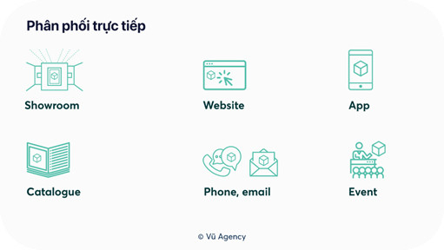
- Kênh phân phối gián tiếp: để quảng bá sản phẩm tốt nhất chúng tôi sẽ phân phối gián tiếp qua các chợ truyền thống, các cửa hàng thời trang lớn nhỏ, có nghĩa là không phải người đứng ra giới thiệu sản phẩm. Để sản phẩm được người tiêu dùng biết đến, chúng tôi sẽ tiếp thị và bỏ sỉ sản phẩm đến các cửa hàng thời trang và các ngôi chợ.

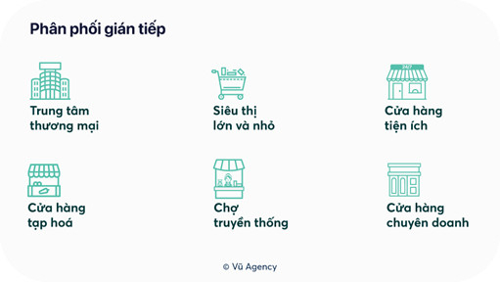
2.1.4 Các kênh marketing, tiếp cận khách hàng
- Phương án 1: Viết content marketing và quảng cáo trên các trang mạng xã hội, trên sàn thương mại điện tử.
- Phương án 2: Tạo Google My Business(Google My Business là một công cụ miễn phí của Google để giúp khách hàng tìm kiếm doanh nghiệp của bạn trên Google một cách dễ dàng hơn. Với công cụ này bạn sẽ thể hiện được đầy đủ các thông tin cần thiết nhất về doanh nghiệp của mình như sản phẩm, dịch vụ đang kinh doanh, giờ mở cửa, địa chỉ được hiển thị trên Google Map,...


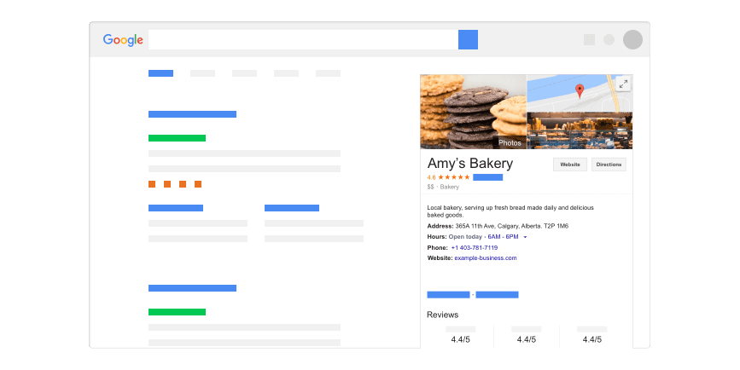
2.1.5 Tổ chức sản xuất kinh doanh
- Sau khi hoàn thiện sản phẩm chúng tôi sẽ lên kế hoạch chụp hình sản phẩm, chuẩn bị content quảng cáo, marketing. Sau khi có sản phẩm, nhóm quảng cáo, marketing rộng rãi, đồng loạt xuất hiện trên các trang mạng xã hội, các sàn thương mại điện tử và đưa sản phẩm đến khách hàng. (Đẩy các chương trình khuyến mãi khách hàng: Bao gồm việc sử dụng các voucher giảm giá, tặng hàng đi kèm, tặng hàng dùng thử.)
Ví dụ: khi mua combo 4sp sẽ được tặng thêm 1 túi gấp gọn đi chợ, hoặc khi mua combo 4sp sẽ đc giá ưu đãi.

2.1.6 Chuẩn bị nguồn lực
- Hiện tại nhóm gồm 5 thành viên chuyên ngành thiết kế thời trang sẽ phụ trách mảng thiết kế sản phẩm theo yêu cầu khách hàng. Do đó nhóm sẽ tuyển dụng thêm chuyên viên về lĩnh vực kinh doanh, tài chính.
2.1.7 Những đối tác kinh doanh chủ yếu
- Đối tác trong kinh doanh chủ yếu là cơ sở in ấn, cơ sở cung cấp vải, nguyên phụ liệu, khách hàng của shop hướng tới là tất cả mọi lứa tuổi
  - Túi xách gấp gọn thành ví cầm tay - Balo gấp gọn thành túi nhỏ đeo chéo:

2.2.1 Lợi ích của khách hàng:
- Ví cầm tay, balo túi xách tiện lợi là vật dụng thông dụng hiện nay có thể sử dụng đi siêu thị, đi du lịch,....
- Ví cầm tay, balo túi xách tiện lợi chống nước giúp người sử dụng thoải mái đi mưa.
- Sản phẩm in những hình ảnh nhằm giới thiệu về hình ảnh đất nước, con người Việt Nam...
- Sử dụng sản phẩm thay thế túi nilon góp phần chung tay bảo vệ môi trườngbảo vệ sức khỏe của chính mình.

2.2.2 Khách hàng tiềm năng
Những người nội trợ hay đi chợ và siêu thị, khách du lịch trong và ngoài nước,....
Được công ty TNHH may mặc và thương mại KK Fashion hợp tác góp vốn 300 triệu để sản xuất và phân phối sang thị trường các nước Châu Âu.

2.2.3 Các kênh phân phối
2.2.3.1 Kênh phân phối trực tiếp
Với kênh phân phối trực tiếp này, sản phẩm được sản xuất ra, nhóm sẽ phân phối trực tiếp đến khách hàng mục tiêu là từ những người thân xung quanh, những giảng viên, nhân viên, sinh viên trong trường Cao Đẳng Lý Tự Trọng TP.HCM, và thông qua Facebook, Zalo, trang web mua sắm Lazada, Shopee, Sendo… Nhận các đơn hàng sỉ trực tiếp từ các của hàng tiện lợi, siêu thị,....
2.2.3.2Kênh phân phối gián tiếp
Ngoài kênh phân phối trực tiếp, nhóm cũng mong muốn được phát triển trên kênh phân phối gián tiếp, nhóm cần đến một bên trung gian (khách hàng sỉ) để phân phối đến khách hàng. Hiện tại nhóm đang triển khai được trên kênh phân phối kiểu truyền thống: có nghĩa là sản phẩm sau khi nhóm sản xuất sẽ được phân phối qua các khách hàng sỉ và kênh phân phối trực tuyến
2.2.4 Các kênh marketing, tiếp cận khách hàng
- Phương án 1: Viết content marketing và quảng cáo trên các trang mạng xã hội, trên sàn thương mại điện tử, baner poster quảng cáo ở các siêu thị, khu du lịch nhằm khuyến khích mọi người sử dụng thay thế túi nilon góp phần bảo vệ môi trường….
- Phương án 2: Dự kiến đến năm 2023 sẽ xây dựng website để giới thiệu nhiều hơn về sản phẩm.
2.2.5 Tổ chức sản xuất kinh doanh
Bắt đầu triển khai tại trường. Sau thời gian phản hồi từ khách hàng nhóm hoàn thiện sản phẩm. Nhóm tiến hành triển khai sản suất song song đó chụp hình sản phẩm, chuẩn bị content quảng cáo, marketing. Sau khi có sản phẩm, nhóm quảng cáo, marketing rộng rãi, đồng loạt xuất hiện trên các trang mạng xã hội, các sàn thương mại điện tử và đưa sản phẩm đến khách hàng.

2.2.6 Chuẩn bị nguồn lực
Hiện tại nhóm gồm 4 thành viên chuyên ngành chuyên ngành thiết kế thời trang sẽ phụ trách mảng thiết kế sản phẩm theo yêu cầu khách hàng. Do đó nhóm sẽ tuyển dụng thêm chuyên viên về lĩnh vực kinh doanh, tài chính.

2.2.7 Những đối tác kinh doanh chủ yếu
Đối tác trong kinh doanh chủ yếu là cơ sở in ấn, cơ sở cung cấp vải, nguyên phụ liệu, khách hàng của shop hướng tới là người nội trợ và khách du lịch

2.2.8 Cơ cấu chi phí

2.2.8.1 Chi phí đầu tư 1 sản phẩm :
- Túi thổ cẩm gấp gọn thành móc xâu chìa khóa:

Nguyên phụ liệu | Đơn vị tính | Đơn giá | Định mức | Thành tiền
Vải chính | m | 60 ngàn | 0.5 | 30 ngàn
Thổ cẩm | m | 700 ngàn | 0.18 | 100 ngàn
Chỉ | Cuộn | 15 ngàn | 0.5 | 7 ngàn
Keo vải | m | 70 ngàn | 0.5 | 15 ngàn
Nhãn | Cái | 1 ngàn | 1 | 1 ngàn
Bao bì | Cái | 1 ngàn | 1 | 1 ngàn
In | Cái | 5 ngàn | 1 | 5 ngàn
Gia công | Cái | 20 ngàn | 1 | 20 ngàn
 |  |  |  | Tổng: 179 ngàn

- Túi xách gấp gọn thành ví cầm tay

Nguyên phụ liệu | Đơn vị tính | Đơn giá | Định mức | Thành tiền
Vải chính | m | 20 ngàn | 0.4 | 8 ngàn
Vải phối thổ cẩm | m | 700 ngàn | 0.02 | 14 ngàn
Vải bông | m | 60 ngàn | 0.05 | 3 ngàn
Chỉ | Cuộn | 5 ngàn | 0.2 | 1 ngàn
Nhãn | Cái | 1 ngàn | 1 | 1 ngàn
Bao bì | Cái | 1 ngàn | 1 | 1 ngàn
Gia công | Cái | 15 ngàn | 1 | 10 ngàn
 |  |  |  | Tổng: 38 ngàn

- Balo gấp gọn thành túi nhỏ đeo chéo:

BẢNG ĐẦU TƯ 1 SẢN PHẨM THỰC TẾ
Sản phẩm: Chi phí đầu tư 1 sản phẩm
TT | Tên NVL | Đơn vị tính | SỐ LƯỢNG (CÁI) | ĐƠN GIÁ (VNĐ) | THÀNH TIỀN (VNĐ)
1 | Vải bố | m | 0.1 | 55,000 | 5,500
2 | Vải dù chống nước | m | 1 | 20,000 | 20,000
3 | Chỉ may | cuộn | 0.05 | 12,000 | 600
4 | Dây kéo trong | Sợi | 1 | 4,000 | 4,000
5 | Dây kéo ngoài | Sợi | 1 | 4,000 | 4,000
6 | Dây dù | m | 2 | 5,000 | 10,000
7 | Khoen tăng đưa | cái | 4 | 3,000 | 12,000
8 | In | cái | 1 | 5,000 | 5,000
9 | Nhãn thành phần | cái | 1 | 300 | 300
10 | Thẻ bài | cái | 1 | 200 | 200
11 | Bao | cái | 1 | 500 | 500
12 | Gia công | cái | 1 | 10,000 | 10,000
 | TỔNG CỘNG |  |  |  | 72,100

2.2.8.2 Chi phí lương nhân viên:
- Túi xách gấp gọn thành móc xâu chìa khóa

- Chi phí lương nhân viên 2 tháng cuối năm 2022.
Nhân viên | Số lượng | Lương | T11/2021 | T12/2021
Nhân viên bán hàng/ thu ngân. | 1 | 5,000,000 | 5,000,000 | 5,000,000
Nhân viên phụ trách may. | 2 | 7,000,000 | 14,000,000 | 14,000,000
Nhân viên marketing | 1 | 6,000,000 | 6,000,000 | 6,000,000
Tổng | 4 |  | 25,000,000 | 25,000,000
TỔNG LƯƠNG NĂM 2021 |  | 75,000,000
- Dự kiến bắt đầu hoạt động từ tháng 11/2022 với 4 nhân viên và tổng lương dự kiến cho 2 tháng cuối năm 2022 là 75.000.000 đồng với số liệu cụ thể như sau:
- Chi phí nhân viên dự kiến giai đoạn 2023-2025.
- Sau giai đoạn thử nghiệm và thăm dò thị trường, từ năm 2023 cửa hàng sẽ phát triển kinh doanh và hình thành bộ kinh doanh cá thể với số lượng nhân viên tăng lên 6. Tuy nhiên trong quá trình hoạt động cửa hàng có thể thay đổi nhân viên cho phù hợp với thời điểm đó. Lương nhân viên dự kiến năm sau sẽ tăng hơn năm trước 150.000 ngàn đồng, cụ thể:
Nhân viên | Số lượng | Năm 2023 | Năm 2024 | Năm 2025
Nhân viên bán hàng/ thu ngân. | 2 | 123,600,000 | 127,200,000 | 130,800,000
Nhân viên phụ trách may. | 3 | 257,400,000 | 262,800,000 | 268,200,000
Nhân viên marketing | 1 | 73,800,000 | 75,600,000 | 77,400,000
TỔNG | 7 | 454,800,000 | 465,600,000 | 476,400,000

Bảng chi phí lương nhân viên từ năm 2023-2025

- Túi xách gấp gọn thành ví cầm tay

- Balo gấp gọn thành túi nhỏ đeo chéo:
- Chi phí lương nhân viên 3 tháng cuối năm 2022
Nhóm dự kiến bắt đầu hoạt động từ tháng 10/2022 với 3 nhân viên và tổng lương dự kiến cho 3 tháng cuối năm 2022 là 44,000,000 đồng với số liệu cụ thể như sau:
BẢNG LƯƠNG NHÂN VIÊN DỰ KIẾN NĂM 2022
NHÂN VIÊN | Số lượng | Lương | Tháng 10/2022 | Tháng 11/2022 | Tháng 12/2022
Quản lý chung | 1 | 20,000,000 | 20,000,000 | 20,000,000 | 20,000,000
Nhân viên bán hàng | 1 | 8,000,000 | 8,000,000 | 8,000,000 | 8,000,000
Nhân viên thiết kế/ may | 2 | 8,000,000 | 16,000,000 | 16,000,000 | 16,000,000
TỔNG | 4 |  | 44,000,000 | 44,000,000 | 44,000,000

- Chi phí lương nhân viên dự kiến từ năm 2023-2025
BẢNG LƯƠNG NHÂN VIÊN DỰ KIẾN TỪNĂM 2023-2025
Lương năm sau tăng so với năm trước là 5%
NHÂN VIÊN | Số lượng | NĂM 2023 | NĂM 2024 | NĂM 2025
Quản lý chung | 1 | 252,000,000 | 264,600,000 | 277,830,000
Nhân viên bán hàng | 2 | 201,600,000 | 211,680,000 | 222,264,000
Nhân viên thiết kế/ may | 2 | 201,600,000 | 211,680,000 | 222,264,000
Nhân viên marketing | 1 | 100,800,000 | 105,840,000 | 111,132,000
TỔNG | 5 | 756,000,000 | 793,800,000 | 833,490,000

Sau giai đoạn thử nghiệm và thăm dò thị trường, từ năm 2023 nhóm sẽ phát triển kinh doanh và hình thành hộ kinh doanh cá thể với số lượng nhân viên tăng lên là 5. Tuy nhiên, trong quá trình hoạt động nhóm có thể thay đổi nhân viên cho phù hợp với thời điểm đó. Lương của nhân viên dự kiến năm sau sẽ tăng 5% so với năm trước

2.2.8.3 Chi phí hoạt động
- Túi thổ cẩm gấp gọn thành móc xâu chìa khóa:

STT | HẠNG MỤC ĐẦU TƯ | SL | ĐVT | GIÁ 01 ĐVT | THÀNH TIỀN
1 | Thiết bị làm việc |  |  |  | 33,576,000
 | Bàn làm việc | 4 | cái | 474,000 | 1,896,000
 | Ghế xoay văn phòng | 4 | cái | 420,000 | 1,680,000
 | Máy vi tính để bàn PC HP Pavilion 510-p006L | 3 | bộ | 10,000,000 | 30,000,000
2 | Biện pháp bán hàng/ thiết bị an ninh |  |  |  | 31,400,000
 | Máy in hóa đơn Xprinter XP-56IIH | 1 | máy | 1,000,000 | 1,000,000
 | Phần mềm quản lý Sapo | 12 | tháng | 180,000 | 2,160,000
 | Hệ thống camera cao cấp nhập khẩu HD 1.0 Megapixel | 2 |  | 2,120,000 | 4,240,000
 | Hệ thống báo động báo cháy... | 2 |  | 2,000,000 | 4,000,000
 | Biển bạt quảng cáo và các thiết bị khác |  |  |  | 20,000,000
3 | Các chi phí khác |  |  |  | 38,000,000
 | Chi phí trang trí nội thất, xây dựng mặt bằng 4x10m | 40 | m2 | 500,000 | 20,000,000
 | Chi phí đặt cọc 2 tháng thuê mặt bằng | 2 | tháng | 8,000,000 | 16,000,000
 | Lắp đặt điện thoại, internet |  |  |  | 2,000,000
 |  |  | TỔNG CỘNG: |  | 102,976,000
- Chi phí hoạt động 2 tháng cuối năm 2022
Chi phí hoạt động 2 tháng cuối năm 2022 của nhóm là 7.040.000 đồng, cụ thể:
TT | HẠNG MỤC | THÁNG 11/2022 | THÁNG 12/2022
1 | Chi phí bao bì | 700,000 | 5,500,000
2 | Văn phòng phẩm | 100,000 | 100,000
3 | Chi phí khác | 80,000 | 560,000
TỔNG CỘNG |  | 880,000 | 6,160,000
TỔNG NĂM 2021 |  | 7,040,000
Bảng chi phí hoạt động 3 tháng cuối năm 2021
- Chi phí hoạt động dự kiến từ năm 2023-2025
Nhóm dự kiến chi phí bao bì, chi phí liên quan khác có sự thay đổi hàng năm, dự kiến chi phí này sẽ tăng hàng năm là 10%. Cụ thể chi phí hoạt động dự kiến từ năm 2023-2025 như sau:

TT | HẠNG MỤC | Năm 2023 | Năm 2024 | Năm 2025
1 | Chi phí bao bì | 21,285,000 | 23,413,500 | 25,754,850
2 | Văn phòng phẩm | 2,640,000 | 2,904,000 | 3,194,400
3 | Chi phí khác | 2,392,500 | 2,631,750 | 2,894,925
TỔNG CỘNG |  | 26,317,500 | 28,949,250 | 31,844,175
Bảng chi phí hoạt động từ năm 2023 đến 2025

- Túi xách gấp gọn thành ví cầm tay

- Balo gấp gọn thành túi nhỏ đeo chéo:

- Chi phí hoạt động:

-Chi phí đầu tư ban đầu:
BẢNG 4: BẢNG TÍNH CHI PHÍ ĐẦU TƯ BAN ĐẦU
STT | Chi phí sản xuất chung | SL | ĐVT | GIÁ 01 ĐVT | Thành tiền
I | Thiết bị làm việc |  |  |  | 43,576,000
1 | Bàn làm việc | 4 | cái | 474,000 | 1,896,000
2 | Ghế xoay văn phòng | 4 | cái | 420,000 | 1,680,000
3 | Máy vi tính để bàn PC HP Pavilion 510-p006L | 4 | bộ | 10,000,000 | 40,000,000
II | Biện pháp bán hàng/ thiết bị an ninh |  |  |  | 61,060,000
1 | Máy in hóa đơn Xprinter XP-56IIH | 1 | máy | 1,000,000 | 1,000,000
2 | Phần mềm quản lý Sapo Omni | 60 | tháng | 599,000 | 35,940,000
3 | Hệ thống camera cao cấp nhập khẩu HD 1.0 Megapixel | 1 | bộ | 2,120,000 | 2,120,000
4 | Hệ thống báo động báo cháy... | 1 | bộ | 2,000,000 | 2,000,000
5 | Biển bạt quảng cáo và các thiết bị khác | 1 | cái | 20,000,000 | 20,000,000
II | Các chi phí khác |  |  |  | 38,600,000
1 | Chi phí trang trí nội thất. xây dựng mặt bằng 4x10m | 40 | m2 | 500,000 | 20,000,000
2 | Chi phí thuê mặt bằng | 2 | tháng | 8,000,000 | 16,000,000
3 | Đồng phục nhân viên | 4 | cái | 150,000 | 600,000
4 | Lắp đặt điện thoại. internet | 1 |  | 2,000,000 | 2,000,000
Tổng |  |  |  |  | 143,236,000
- Chi phí hoạt động 3 tháng cuối năm 2022
Chi phí hoạt động 3 tháng cuối năm 2022 của nhóm là 7.040.000 đồng, cụ thể:

TT | HẠNG MỤC | THÁNG 11/2022 | THÁNG 12/2022
1 | Chi phí bao bì | 700,000 | 5,500,000
2 | Văn phòng phẩm | 100,000 | 100,000
3 | Chi phí khác | 80,000 | 560,000
TỔNG CỘNG |  | 880,000 | 6,160,000
TỔNG NĂM 2022 |  | 7,040,000

Bảng chi phí hoạt dự kiến 3 tháng cuối năm 2022
- Chi phí hoạt động dự kiến từ năm 2023-2025
Nhóm dự kiến chi phí bao bì, chi phí liên quan khác có sự thay đổi hàng năm, dự kiến chi phí này sẽ tăng hàng năm là 10%. Cụ thể chi phí hoạt động dự kiến từ năm 2023-2027 như sau:
TT | HẠNG MỤC | Năm 2023 | Năm 2024 | Năm 2025 | Năm 2026 | Năm 2027
1 | Chi phí bao bì | 19,350,000 | 21,285,000 | 23,413,500 | 25,754,850 | 28,330,335
2 | Văn phòng phẩm | 2,400,000 | 2,640,000 | 2,904,000 | 3,194,400 | 3,513,840
3 | Chi phí khác | 2,175,000 | 2,392,500 | 2,631,750 | 2,894,925 | 3,184,418
TỔNG CỘNG |  | 23,925,000 | 26,317,500 | 28,949,250 | 31,844,175 | 35,028,593
Bảng chi phí hoạt động từ năm 2023 đến 2025
- Chi phí đầu tư cho hộ kinh doanh từ năm 2022

Nhóm dự kiến đầu năm 2023 sẽ mở rộng hoạt động kinh doanh nên sẽ đăng ký giấy phép kinh doanh dưới hình thức hộ kinh doanh cá thể, nên cần đầu tư các trang thiết bị theo bảng sau với chi phí đầu tư dự kiến là 102.976.000 đồng.

STT | HẠNG MỤC ĐẦU TƯ | SL | ĐVT | GIÁ 01 ĐVT | THÀNH TIỀN
1 | Thiết bị làm việc |  |  |  | 33,576,000
 | Bàn làm việc | 4 | cái | 474,000 | 1,896,000
 | Ghế xoay văn phòng | 4 | cái | 420,000 | 1,680,000
 | Máy vi tính để bàn PC HP Pavilion 510-p006L | 3 | bộ | 10,000,000 | 30,000,000
2 | Biện pháp bán hàng/ thiết bị an ninh |  |  |  | 31,400,000
 | Máy in hóa đơn Xprinter XP-56IIH | 1 | máy | 1,000,000 | 1,000,000
 | Phần mềm quản lý Sapo | 12 | tháng | 180,000 | 2,160,000
 | Hệ thống camera cao cấp nhập khẩu HD 1.0 Megapixel | 2 |  | 2,120,000 | 4,240,000
 | Hệ thống báo động báo cháy... | 2 |  | 2,000,000 | 4,000,000
 | Biển bạt quảng cáo và các thiết bị khác |  |  |  | 20,000,000
3 | Các chi phí khác |  |  |  | 38,000,000
 | Chi phí trang trí nội thất, xây dựng mặt bằng 4x10m | 40 | m2 | 500,000 | 20,000,000
 | Chi phí đặt cọc 2 tháng thuê mặt bằng | 2 | tháng | 8,000,000 | 16,000,000
 | Lắp đặt điện thoại, internet |  |  |  | 2,000,000
 |  |  | TỔNG CỘNG: |  | 102,976,000
Bảng 7: Bảng chi phí đầu tư cho hộ kinh doanh từ năm 2022

2.2.8.4 Khấu hao tài sản cố định
- Túi thổ cẩm gấp gọn thành móc xâu chìa khóa
Nhóm sử dụng phương pháp khấu hao theo đường thẳng để thưc hiện khấu hao tài sản đầu tư ban đầu, dự kiến hàng năm sẽ khấu hao số tiền đều nhau
STT | Hạng mục | Thời gian KH (năm) | 2023 | 2024 | 2025
1 | Giá trị tài sản đầu kỳ |  | 88,795,667 | 74,615,333 | 60,435,000
 | Chi phí thiết bị/ thiết bị khác | 8 | 62,629,000 | 53,682,000 | 44,735,000
 | Chi phí biện pháp bán hàng/thiết bị an ninh | 6 | 26,166,667 | 20,933,333 | 15,700,000
2 | Khấu hao trong kỳ |  | 14,180,333 | 14,180,333 | 14,180,333
 | Chi phí thiết bị/ thiết bị khác | 8 | 8,947,000 | 8,947,000 | 8,947,000
 | Chi phí biện pháp bán hàng | 6 | 5,233,333 | 5,233,333 | 5,233,333
3 | Giá trị tài sản cuối kỳ |  | 74,615,333 | 60,435,000 | 46,254,667
 | Chi phí thiết bị/ thiết bị khác | 8 | 53,682,000 | 44,735,000 | 35,788,000
 | Chi phí biện pháp bán hàng/thiết bị an ninh | 6 | 20,933,333 | 15,700,000 | 10,466,667

- Túi xách gấp gọn thành ví cầm tay:

- Balo gấp gọn thành túi nhỏ đeo chéo:
Nhóm sử dụng phương pháp khấu hao theo đường thẳng để thưc hiện khấu hao tài sản đầu tư ban đầu, dự kiến hàng năm sẽ khấu hao số tiền đều nhau
KẾ HOẠCH KHẤU HAO TỪ NĂM 2023 ĐẾN 2025
STT | Hạng Mục | Năm 2023 | Năm 2024 | Năm 2025
 | Giá trị tài sản đầu kỳ | 124,525,400 | 98,309,526 | 72,093,653
1 | Thiết bị làm việc | 42,849,733 | 33,828,737 | 24,807,740
 | Biện pháp bán hàng/ thiết bị an ninh/chi phí khác | 81,675,667 | 64,480,789 | 47,285,912
2 | Khấu hao trong kỳ | 26,215,874 | 26,215,874 | 26,215,874
 | Thiết bị làm việc | 9,020,996 | 9,020,996 | 9,020,996
 | Biện pháp bán hàng/ thiết bị an ninh/chi phí khác | 17,194,877 | 17,194,877 | 17,194,877
3 | Giá trị tài sản cuối kỳ | 98,309,526 | 72,093,653 | 45,877,779
 | Thiết bị làm việc | 33,828,737 | 24,807,740 | 15,786,744
 | Biện pháp bán hàng/ thiết bị an ninh/chi phí khác | 64,480,789 | 47,285,912 | 30,091,035

2.2.8.5 Doanh thu sản phẩm:
- Túi thổ cẩm gấp gọn thành móc xâu chìa khóa

- Túi xách gấp gọn thành ví cầm tay

- Balo gấp gọn thành túi nhỏ đeo chéo

- Dòng doanh thu 4 tháng cuối năm 2022
DOANH THU 4 THÁNG CUỐI NĂM 2022
Nội dung | Tháng 10/2022 | Tháng 11/2022 | Tháng 12/2022
Balo. túi xách
Số lượng | 300 | 330 | 363
Đơn giá lẻ | 216,300 | 216,300 | 216,300
Doanh thu | 64,890,000 | 71,379,000 | 78,516,900
Balo. túi xách
Số lượng | 400 | 440 | 484
Đơn giá sỉ | 180,250 | 180,250 | 180,250
Doanh thu | 72,100,000 | 79,310,000 | 87,241,000
Tổng doanh thu | 136,990,000 | 150,689,000 | 165,757,900

- Dòng doanh thu dự kiến từ năm 2023-2025
Từ năm 2023, nhóm đã phát triển kinh doanh nên dự kiến số lượng bán ra nhiều hơn những tháng cuối năm 2022, và đơn giá bán năm sau tăng 2% so với năm trước với những lý do sau:
- Chi phí hoạt động và chi phí lương tăng 5% hàng năm
- Mỗi năm nhóm sẽ tích hợp thêm tính năng vào sản phẩm để phù hợp với nhu cầu khách hàng.
Mặc dù chi phí tăng và tính năng cũng tăng thêm, nhưng nhóm dự kiến chỉ tăng đơn giá bán 2%/năm.

DOANH THU NĂM 2023- 2025
Nội dung | 2023 | 2024 | 2025
Balo. túi xách
Số lượng | 4,792 | 5,271 | 5,798
Đơn giá lẻ | 216,300 | 216,300 | 216,300
Doanh thu | 1,036,423,080 | 1,140,065,388 | 1,254,071,927
Balo. túi xách
Số lượng | 6,389 | 7,028 | 7,730
Đơn giá sỉ | 180,250 | 180,250 | 180,250
Doanh thu | 1,151,581,200 | 1,266,739,320 | 1,393,413,252
Tổng doanh thu | 2,188,004,280 | 2,406,804,708 | 2,647,485,179

3. Hiệu quả dự án

3.1 Túi thổ cẩm gấp gọn thành móc xâu chìa khóa

3.2 Túi xách gấp gọn thành ví cầm tay

3.3 Balo gấp gọn thành túi nhỏ đeo chéo

- Hiệu quả dự án 3 tháng cuối năm 2022
Nhóm dự kiến bắt đầu hoạt động từ tháng 10/2022, nhưng dự án đã đem lại lợi nhuận từ tháng 12/2022
Số liệu cụ thể như sau:
BẢNG KẾT QUẢ KINH DOANH 3 THÁNG CỦA NĂM 2022
STT | Khoản mục | THÁNG
STT | Khoản mục | Tháng 10/2022 | Tháng 11/2022 | Tháng 12/2022
I | TỔNG DOANH THU | 136,990,000 | 150,689,000 | 165,757,900
 | Doanh thu bán lẻ | 64,890,000 | 71,379,000 | 78,516,900
 | Doanh thu bán sỉ | 72,100,000 | 79,310,000 | 87,241,000
II | TỔNG CHI PHÍ | 114,800,000 | 120,668,940 | 156,144,834
1 | Biến phí | 51,839,900 | 57,023,890 | 62,726,279
- | Mua NVL sản phẩm | 50,470,000 | 55,517,000 | 61,068,700
- | Chi phí văn phòng phẩm | 1,369,900 | 1,506,890 | 1,657,579
2 | Định phí | 62,960,100 | 63,645,050 | 93,418,555
- | CP tiền lương | 44,000,000 | 44,000,000 | 44,000,000
- | CP Marketing | 6,849,500 | 7,534,450 | 8,287,895
- | CP khấu hao | 2,110,600 | 2,110,600 | 2,110,600
- | CP lãi vay | - | - | -
- | CP thuê mặt bằng | 8,000,000 | 8,000,000 | 8,000,000
- | CP điện, nước | 1,000,000 | 1,000,000 | 1,000,000
 | Chi phí điện thoại, intetnet | 1,000,000 | 1,000,000 | 30,020,060
III. | Lợi nhuận trước thuế | 22,190,000 | 30,020,060 | 9,613,066
- | Thuế môn bài | 1,000,000
- | Thuế GTGT (1%) | 1,369,900 | 1,506,890 | 1,657,579
- | Thuế TNDN (0.5%) | 684,950 | 753,445 | 828,790
IV. | Lợi nhuận sau thuế | 19,135,150 | 27,759,725 | 7,126,698

- Hiệu quả dự án dự kiến từ năm 2023-2025
Kết quả kinh doanh dự kiến từ năm 2023 - 2025 tăng dần qua các năm và đạt được lợi nhuận đáng kể

Số liệu cụ thể như sau:

BẢNG KẾT QUẢ KINH DOANH HÀNG NĂM TỪ NĂM 2023-2025
Khoản mục | NĂM
Khoản mục | 2023 | 2024 | 2025
TỔNG DOANH THU | 2,188,004,280 | 2,406,804,708 | 2,647,485,179
Doanh thu bán lẻ | 1,036,423,080 | 1,140,065,388 | 1,254,071,927
Doanh thu bán sỉ | 1,151,581,200 | 1,266,739,320 | 1,393,413,252
TỔNG CHI PHÍ | 1,775,602,970 | 1,907,141,680 | 2,049,944,261
Biến phí | 827,986,883 | 910,785,571 | 1,001,864,128
Mua NVL sản phẩm | 806,106,840 | 886,717,524 | 975,389,276
Chi phí văn phòng phẩm | 21,880,043 | 24,068,047 | 26,474,852
Định phí | 947,616,088 | 996,356,109 | 1,048,080,133
CP tiền lương | 756,000,000 | 793,800,000 | 833,490,000
CP Marketing | 109,400,214 | 120,340,235 | 132,374,259
CP khấu hao | 26,215,874 | 26,215,874 | 26,215,874
CP lãi vay | - | - | -
CP thuê mặt bằng | 8,000,000 | 8,000,000 | 8,000,000
CP điện, nước | 24,000,000 | 24,000,000 | 24,000,000
Chi phí điện thoại, intetnet | 24,000,000 | 24,000,000 | 24,000,000
Lợi nhuận trước thuế | 412,401,310 | 499,663,028 | 597,540,918
Thuế môn bài | 1,000,000 | 1,000,000 | 1,000,000
Thuế GTGT (1%) | 21,880,043 | 24,068,047 | 26,474,852
Thuế TNDN (0.5%) | 10,940,021 | 12,034,024 | 13,237,426
Lợi nhuận sau thuế | 378,581,245 | 462,560,957 | 556,828,640
Năm 2023 | Năm 2024 | Năm 2025
378,581,245 | 462,560,957 | 556,828,640

Tháng 10/2022 | Tháng 11/2022 | Tháng 12/2022
19135150 | 27759725 | 7126697.5

Dựa trên bảng kết hoạch kinh doanh ngắn hạn và dài hạn, đều cho thấy lợi nhuận sau thuế đều dương và hợp lý. Điều này cho thấy dự án rất khả thi và nên thực hiện
- Tác động của dự án
- Bảng lưu chuyển tiền mặt 2 tháng cuối năm 2022
Nhóm dự kiến bắt đầu kinh doanh từ tháng 11/2022, nên dự kiến góp vốn là 100.000.000 đồng. Đến cuối tháng 12/2022 số dư tiền mặt của dự án là 370.930.000 đồng, và nhóm dự kiến sẽ đưa số dư tiền mặt này để làm vốn đầu tư mở rộng vào đầu năm 2023
KẾ HOẠCH KHẤU HAO 4 THÁNG CUỐI NĂM 2022
Phương pháp: Khấu hao theo đường thẳng
STT | Hạng Mục | Thời gian KH (tháng) | THÁNG 10/2022 | THÁNG 11/2022 | THÁNG 12/2022
 | Giá trị tài sản đầu kỳ |  | 126,636,000 | 124,525,400 | 124,525,400
 | Thiết bị làm việc | 60 | 43,576,000 | 42,849,733 | 42,849,733
 | Biện pháp bán hàng/ thiết bị an ninh/chi phí khác | 60 | 83,060,000 | 81,675,667 | 81,675,667
 | Khấu hao trong kỳ |  | 2,110,600 | 2,110,600 | 2,110,600
 | Thiết bị làm việc | 60 | 726,267 | 726,267 | 726,267
 | Biện pháp bán hàng/ thiết bị an ninh/chi phí khác | 60 | 1,384,333 | 1,384,333 | 1,384,333
 | Giá trị tài sản cuối kỳ |  | 124,525,400 | 124,525,400 | 124,525,400
 | Thiết bị làm việc | 60 | 42,849,733 | 42,849,733 | 42,849,733
 | Biện pháp bán hàng/ thiết bị an ninh/chi phí khác | 60 | 81,675,667 | 81,675,667 | 81,675,667

- Bảng lưu chuyển tiền mặt từ năm 2023 - 2025

KẾ HOẠCH KHẤU HAO TỪ NĂM 2023 ĐẾN 2025
STT | Hạng Mục | Năm 2023 | Năm 2024 | Năm 2025
 | Giá trị tài sản đầu kỳ | 124,525,400 | 98,309,526 | 72,093,653
1 | Thiết bị làm việc | 42,849,733 | 33,828,737 | 24,807,740
 | Biện pháp bán hàng/ thiết bị an ninh/chi phí khác | 81,675,667 | 64,480,789 | 47,285,912
2 | Khấu hao trong kỳ | 26,215,874 | 26,215,874 | 26,215,874
 | Thiết bị làm việc | 9,020,996 | 9,020,996 | 9,020,996
 | Biện pháp bán hàng/ thiết bị an ninh/chi phí khác | 17,194,877 | 17,194,877 | 17,194,877
3 | Giá trị tài sản cuối kỳ | 98,309,526 | 72,093,653 | 45,877,779
 | Thiết bị làm việc | 33,828,737 | 24,807,740 | 15,786,744
 | Biện pháp bán hàng/ thiết bị an ninh/chi phí khác | 64,480,789 | 47,285,912 | 30,091,035

4. Tự đánh giá tác động của dự án.

4.1 Túi thổ cẩm gấp gọn thành móc xâu chìa khóa
- Quy mô tiềm năng của dự án: Nếu dự án đã triển khai nhỏ lẻ, dự kiến đầu năm 2023 sẽ tăng quy mô và phát triển nhiều hơn.
- Tính khả thi của dự án: Dựa trên các bảng tài chính, nhóm đánh giá dự án này rất khả thi vì năm đầu triển khai đã đem lại lợi nhuận.
- Tiềm năng lợi nhuận của dự án: Lợi nhuận từ việc bán sản phẩm.
- Tính sáng tạo của dự án: Là những sản phẩm công năng mà còn hợp thời trang, đẹp mắt giúp mọi người có ánh nhìn đa sắc hơn về sản phẩm cũng như vải thổ cẩm. Gọn nhẹ, tiết kiệm thời gian, đa năng, thời trang, đó là những gì sản phẩm của dự án mang lại. Phát triển ngành nghề dệt thổ cẩm, giúp người dân ổn định được việc làm.
4.2 Túi xách gấp gọn thành ví cầm tay

4.3 Balo gấp gọn thành túi nhỏ đeo chéo

Quy mô tiềm năng của dự án: Nếu dự án đã triển khai nhỏ lẻ, dự kiến đầu năm 2023 sẽ tăng quy mô và phát triển nhiều hơn.
-Tính khả thi của dự án: Dựa trên các bảng tài chính, nhóm đánh giá dự án này rất khả thi vì năm đầu triển khai đã đem lại lợi nhuận.
-Tiềm năng lợi nhuận của dự án: Lợi nhuận từ việc bán sản phẩm.
Tính sáng tạo của dự án: - Balo, túi xách tiện lợi là vật dụng thông dụng hiện nay có thể sử dụng đi siêu thị, đi du lịch,....
- Balo, túi xách tiện lợi chống nước giúp người sử dụng thoải mái đi mưa.
- Sản phẩm in những hình ảnh nhằm giới thiệu về hình ảnh đất nước, con người Việt Nam...
Lợi ích của xã hội khi triển khai dự án:
- Sử dụng sản phẩm thay thế túi nilon góp phần chung tay bảo vệ môi trường, bảo vệ sức khỏe của chính mình.
- Khi dự án phát triển thì không những đem lại thu nhập cho nhóm mà còn giải quyết việc làm cũng như hỗ trợ những người kém may mắn. Vì nhóm dự kiến chỉ tuyển dụng những người kém may mắn làm việc tại cơ sở.

5. Chiến lược phát triển

5.1 Túi thổ cẩm gấp gọn thành móc xâu chìa khóa
- Chiến lược: Trên thị trường hiện nay chưa nhiều đối thủ cạnh tranh với sản phẩm của nhóm, bởi vì nhóm hướng theo 1 thiết kế hoàn toàn mới trên thị trường.
- Điểm mạnh:
+ Có tính năng mới lạ, nhằm mang lại nhiều công dụng sử dụng khác nhau của người tiêu dùng.
+ Nhóm chuyên ngành về thiết kế thời trang nên đây là sở trường của nhóm.
- Điểm cần khắc phục: Mới thành lập nên chưa có nhiều kinh nghiệm.
- Nhìn nhận về cơ hội: Các hộ gia đình luôn tìm kiếm sự tiện nghi nhưng vẫn thích nghi được với cuộc sống hiện đại. Và sản phẩm của nhóm là một trong những sự tiện nghi và thích nghi ấy.
- Thách thức cần vượt qua: Sản phẩm trên thị trường hiện có nhiều đối thủ cạnh tranh, do đó nhóm phải có phương thức sản xuất nhanh, dành thị phần trước, phải có chiến lược nhận dạng thương hiệu cạnh tranh với những sản phẩm của đối thủ cạnh tranh.
5.2 Túi xách gấp gọn thành ví cầm tay

5.3 Balo gấp gọn thành túi nhỏ đeo chéo:
Chiến lược: Trên thị trường hiện nay chưa nhiều đối thủ cạnh tranh với sản phẩm của nhóm, bởi vì nhóm hướng theo 1 thiết kế hoàn toàn mới trên thị trường.
+ Trong năm đầu tiên, nhóm cần triển khai đến những người nội trợ, khách du lịch và thu thập ý kiến của khách hàng, từ những ý kiến đóng góp đó, sẽ hoàn thiện sản phẩm cho hoàn chỉnh.
+ Từ năm thứ 2 trở đi, nhóm sẽ đẩy mạnh tiếp thị và phát triển sản phẩm thông qua nhiều kênh bán hàng.
-Điểm mạnh:
+ Có tính năng gấp gọn mới lạ, sử dụng nhiều lần nhằm thay thế túi nilon góp phần bảo vệ môi trường
+ Nhóm chuyên ngành về kinh tế và thiết kế thời trang nên đây là sở trường của nhóm
-Điểm cần khắc phục: Mới thành lập nên chưa có nhiều kinh nghiệm
-Nhìn nhận về cơ hội: Tình trạng ô nhiễm môi trường ngày càng nghiêm trọng, con người cần bảo vệ môi trường cũng như bảo vệ sức khỏe của chính mình.
-Thách thức cần vượt qua: Sản phẩm trên thị trường hiện chưa có nhưng tương lai sẽ có nhiều đối thủ cạnh tranh do đó nhóm phải có phương thức sản xuất nhanh, dành thị phần trước, phải có chiến lược nhận dạng thương hiệu cạnh tranh với những sản phẩm của đối thủ cạnh tranh.

KẾT LUẬN

Với ý tưởng : “ Thời trang thổ cẩm - Balo, túi xách tiện lợi” với mong muốn phát triển được văn hóa dân tộc vùng miền của đất nước ta, giữ gìn được truyền thồng tốt đẹp, tạo ra những sản phẩm đẹp và đạt chất lượng tốt về thổ cẩm tính tiện nghi giúp mọi người có cái nhìn sâu sa hơn về ngành nghề, đem lại sản phẩm chất lượng cao, góp phần bảo vệ môi trường và mang một cách riêng.
Thông qua các bảng số liệu tài chính thì đây là một dự án khả thi, có thể đem lại lợi nhuận ngay từ năm thứ 1 bắt đầu hoạt động. Tuy nhiên, dự án cũng đã đề ra những rủi ro có thể gặp phải trong quá trình kinh doanh và đồng thời kịp khắc phục những lỗi đó, cụ thể như sau:
- Sau khi sản phẩm balo túi xách tiện lợi xuất hiện trên thị trường sẽ có nhiều đối thủ cạnh tranh do nhà sản xuất may lớn tham gia sản xuất.
Từ những rủi ro trên, dự án sẽ có những biện pháp khắc phục như sau:
- Thứ nhất, cần chuẩn bị dữ liệu khách hàng trước khi bắt đầu kinh doanh
- Thứ hai, xác định được nhu cầu của khách hàng cho phù hợp
- Thứ ba chuẩn bị phương thức sản xuất nhanh, dành thị phần trước, phải có chiến lược nhận dạng thương hiệu.
- Thứ tư, quản lý kinh doanh một cách khoa học, sàng lọc thông tin, truyền tải thông tin chính xác để tránh những rủi ro trên.
Đây là một dự án đem lại lợi ích tài chính, do dự án nên được triển khai và đầu tư kinh doanh vào cuối năm 2022.

